**实践任务1-1 Linux安装与基础配置**

**说明：请对每个重要的实践步骤进行截图，必要时配合简要文字说明。**

**每节课的任务请在40分钟内完成，并以“学号+姓名+实践任务x-x”命名本文档，如（201705221251张三-实践任务1-1）于下课前提交教师端！**

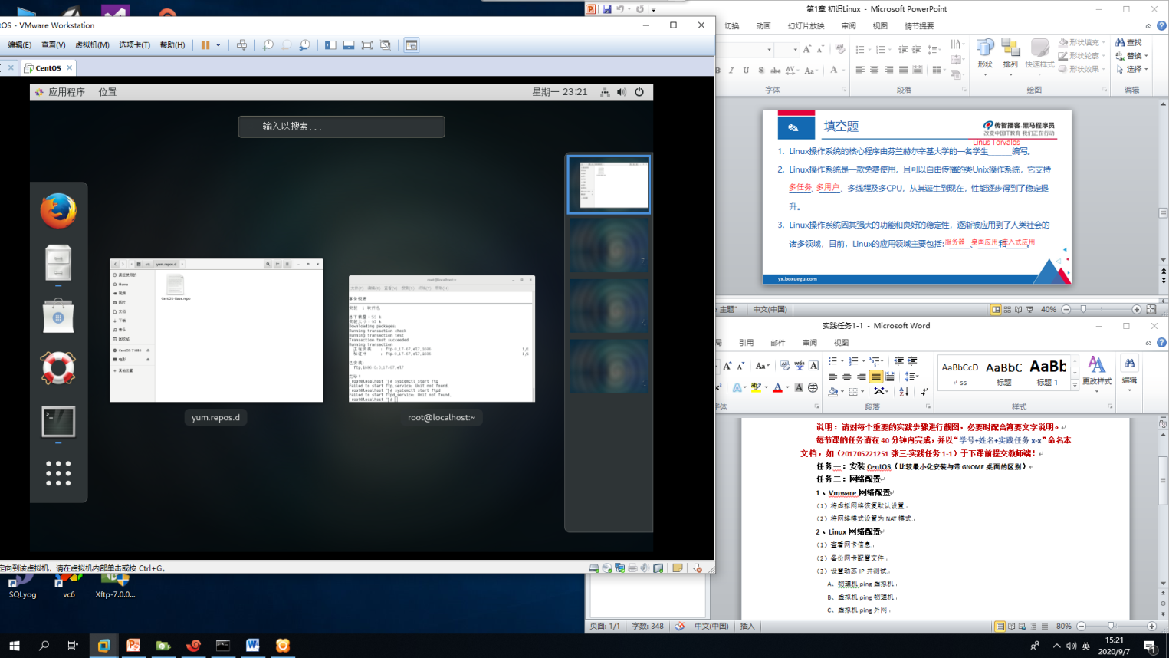**任务一：安装CentOS（比较最小化安装与带GNOME桌面的区别）**

**任务二：网络配置**

**1、Vmware网络配置**

（1）将虚拟网络恢复默认设置

（2）将网络模式设置为NAT模式

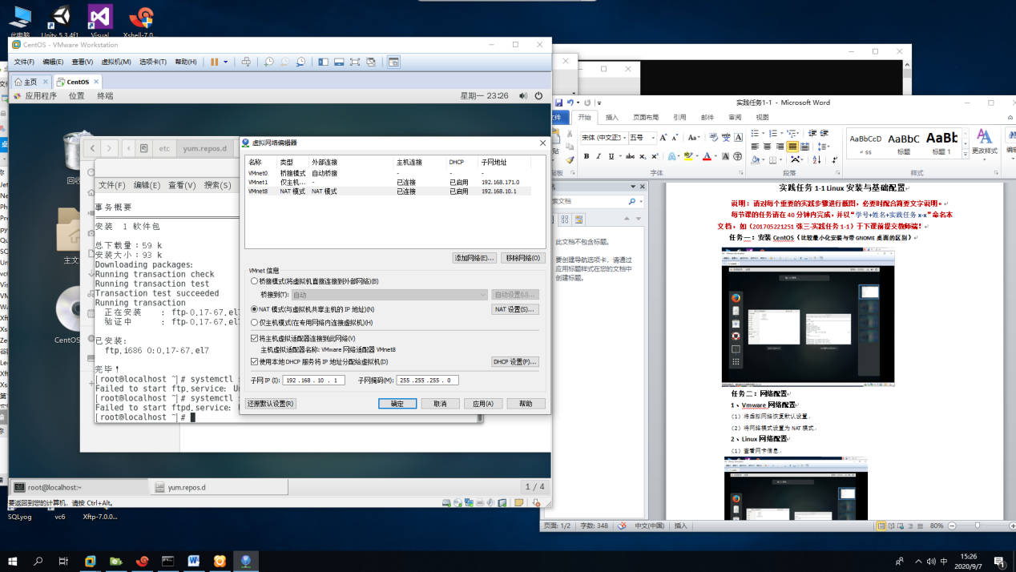

**2、Linux网络配置**

（1）查看网卡信息

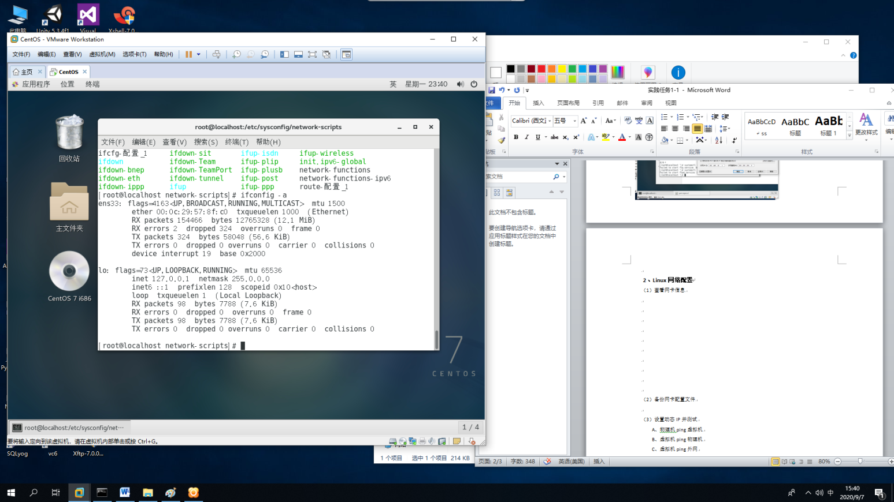

（2）备份网卡配置文件

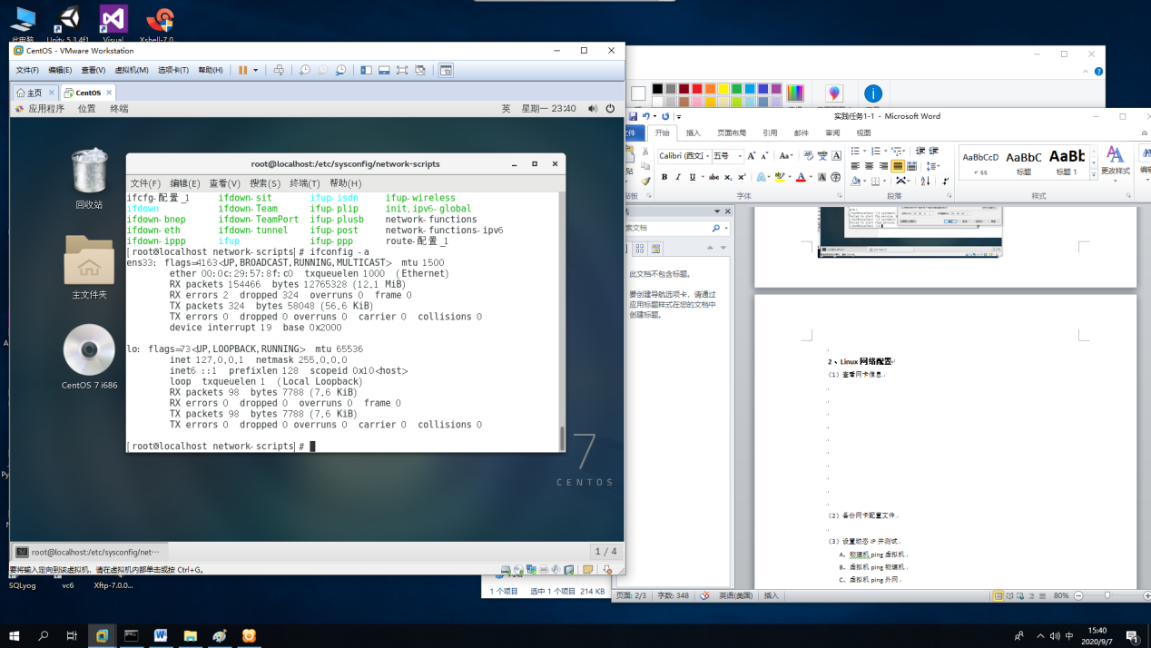

（3）设置动态IP并测试

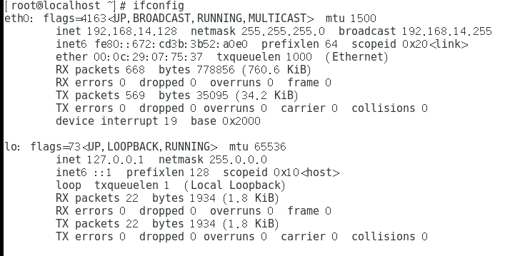

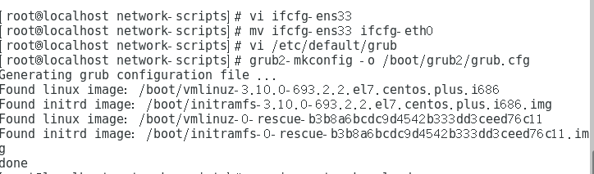

1. 物理机ping虚拟机

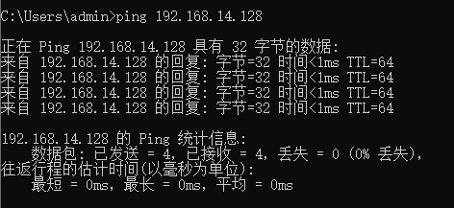

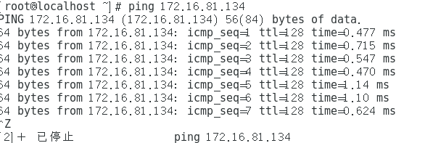B、虚拟机ping物理机

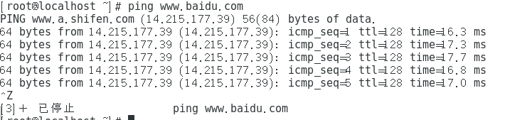C、虚拟机ping外网

（4）设置静态IP并测试

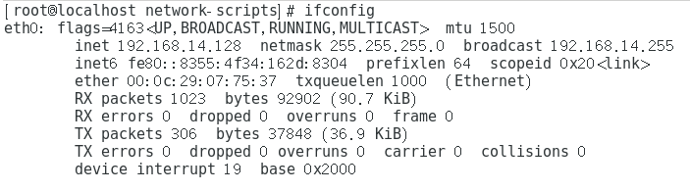

1. 物理机ping虚拟机

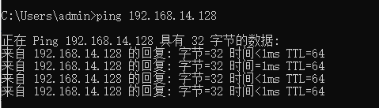

1. 虚拟机ping物理机

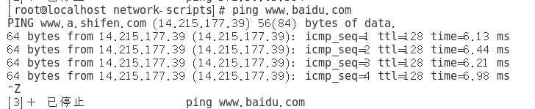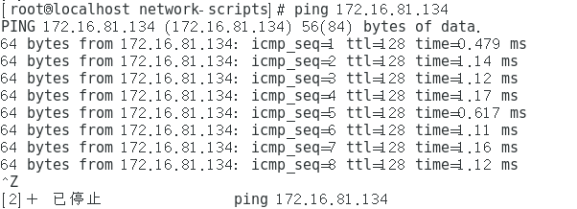

1. 虚拟机ping外网

**任务三：远程终端访问**

1. **Xshell远程访问Linux服务器**
2. 设置连接参数

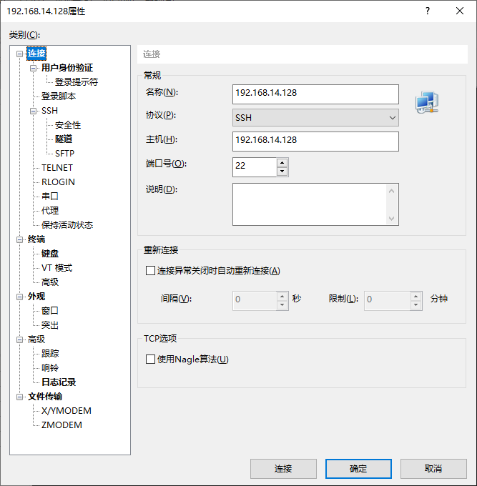

1. 设置用户身份验证

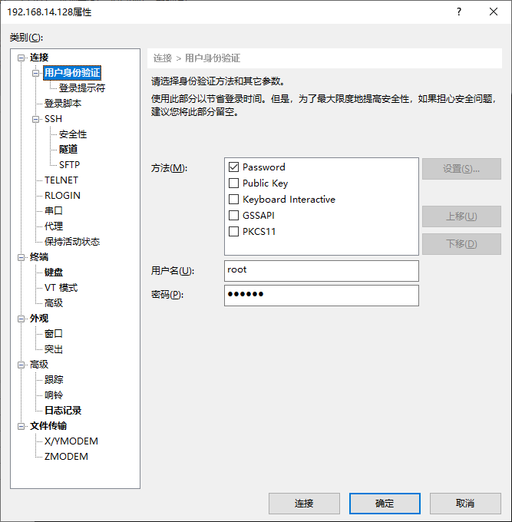

1. 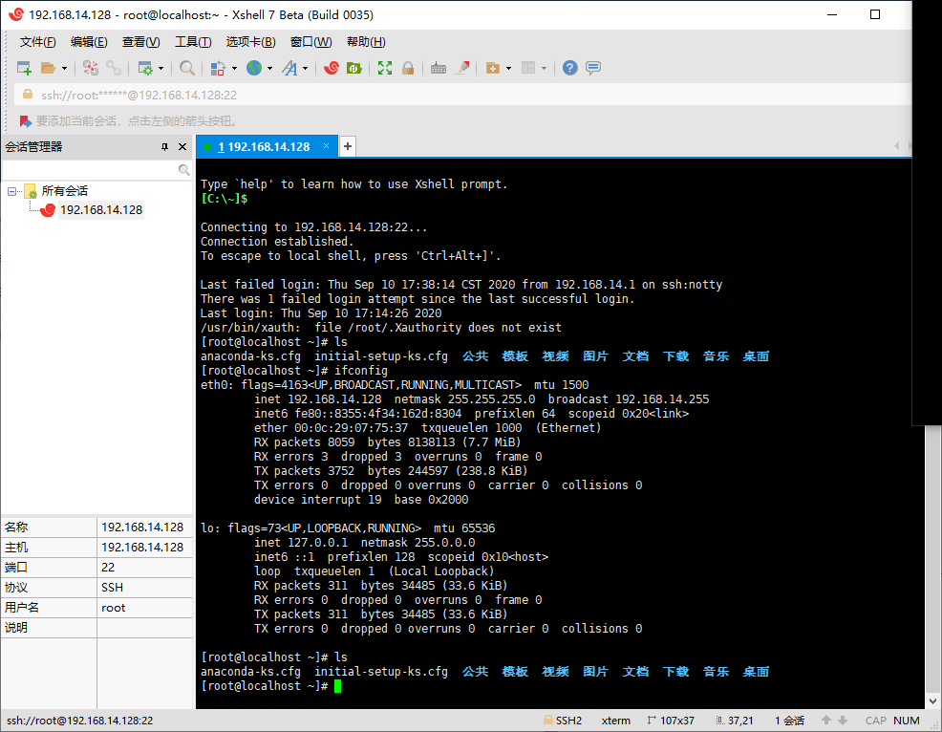连接并验证结果
2. 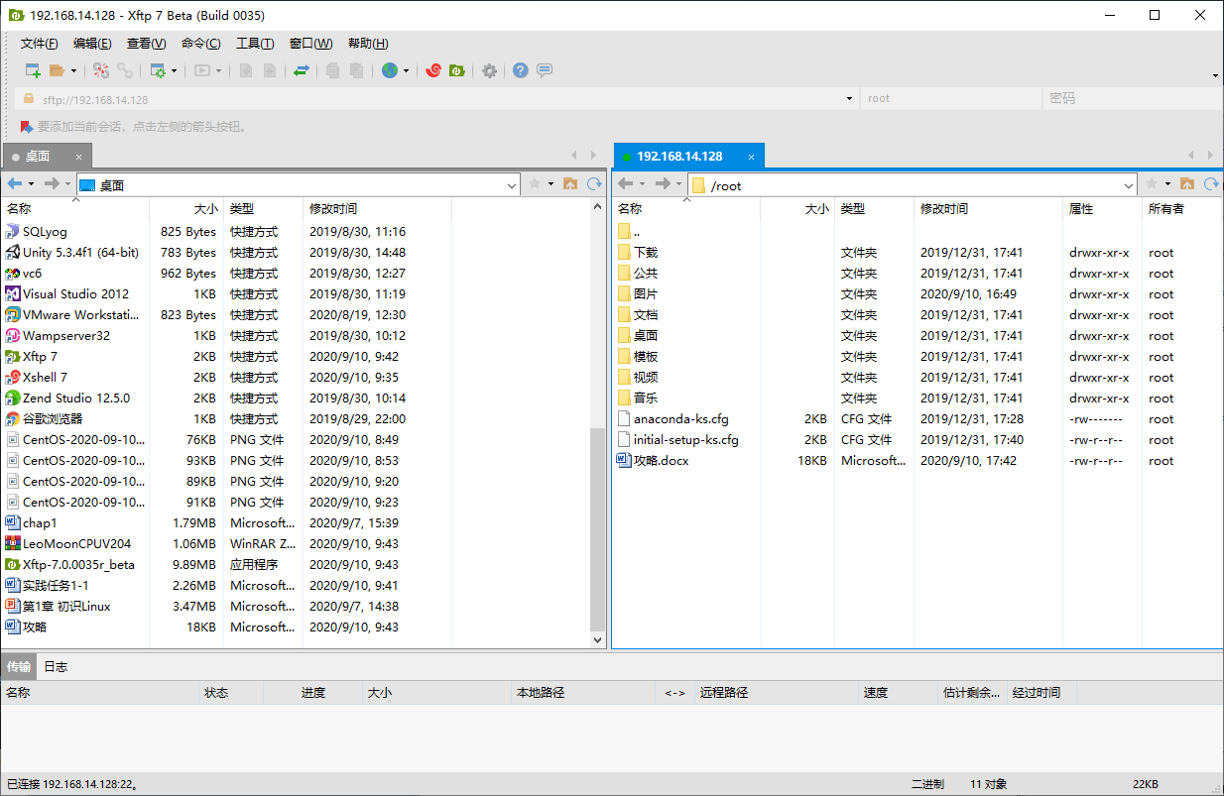**Xftp远程管理Linux服务器文件**
3. 文件上传

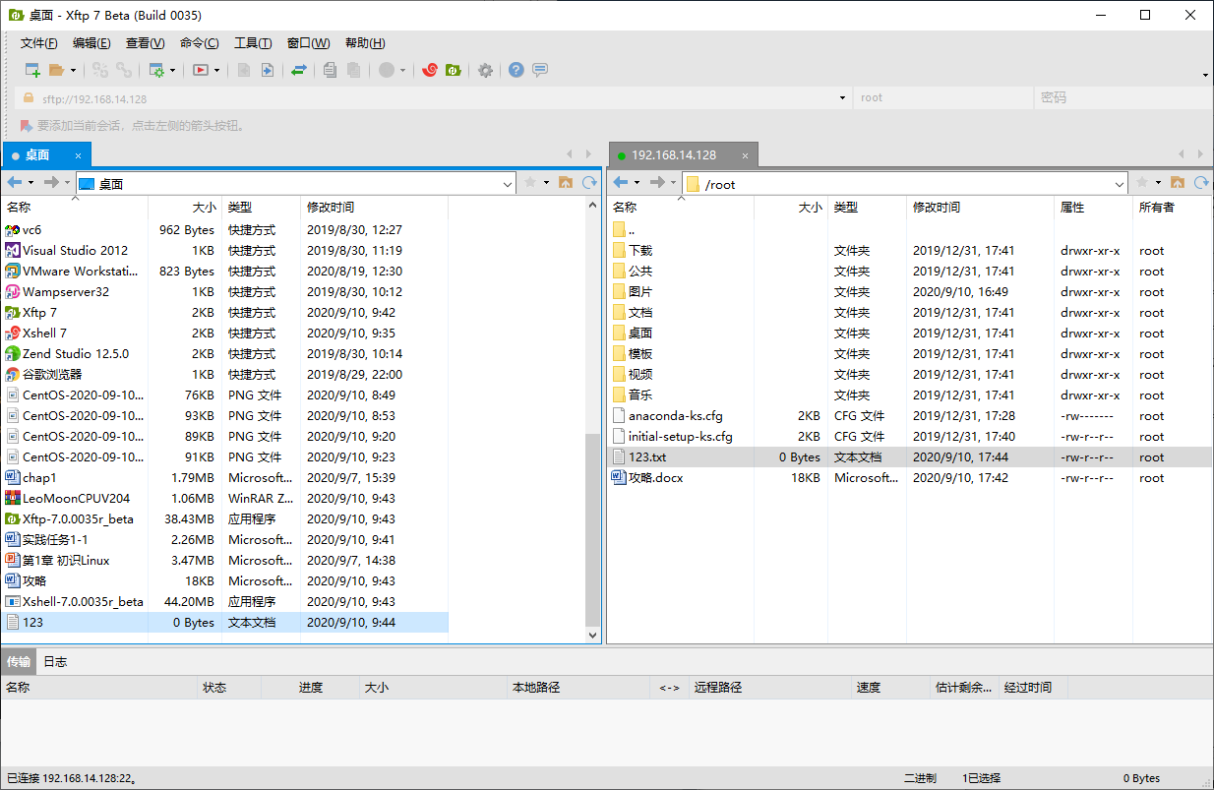

1. 文件下载